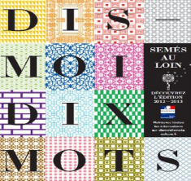

Fiche pédagogique
« Dis-moi dix mots » 2013

Cette fiche a été réalisée par Yulia Tsarenkova, enseignante à l’école secondaire de Novoboureisk de la région Amourskaya dans le cadre du concours de fiches pédagogiques « Dis-moi dix mots » organisé par l’Association des enseignants de français de la région Amourskaya avec le soutien de la Délégation générale de la langue française et aux langues de France (DGLFLF) en partenariat avec la Fédération internationale des professeurs de français (FIPF).

Niveau(x): A1
Objectif socio-culturel : connaître les noms des fleurs, savoir décrire un bouquet de fleurs, savoir choisir un bouquet chez le fleuriste.
Objectifs communicatifs:
• Enrichir le vocabulaire : nom des fleurs, des couleurs, des animaux, etc.)
• Lire et retrouver des informations
• Jouer un dialogue
• Décrire un bouquet de fleur
Grammaire : conjugaison du verbe être au présent.
Lexique : noms des fleurs, couleurs, noms des animaux, nombres.
Supports:
• Chanson de Joe Dassin « Siffler sur la colline » (téléchargeable) en format mp3 et paroles

Durée: 1h

ActivitÉs
1. Composez d’ autres mots avec les lettres du mot «BOUQUET»

(bout, but, ou, tu, bête, beque, que…)

2. De quelle couleur sont les fleurs dans ces bouquets? Nommez les couleurs.

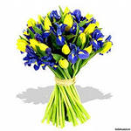

3. Quels animaux voyez-vous dans ces jolis bouquets extraordinaires ?

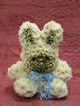
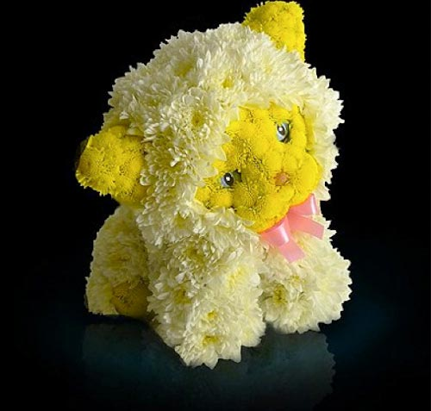
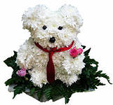

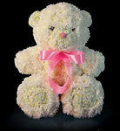
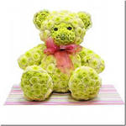
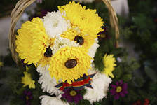

4. Ce sont des bouquets originaux. Quels objets représentent-ils?
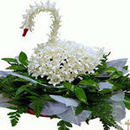
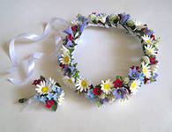

5. Les bouquets de quelles fleurs voyez-vous?

Un bouquet de… (muguets, tulipes, camomilles, roses, lilas, coquelicots)
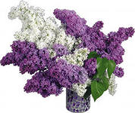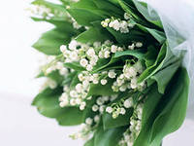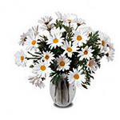

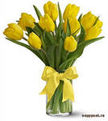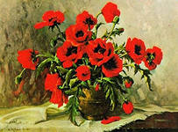

6. Reliez les parfums avec les noms célèbres. Utilisez l’internet.

1.“Bouquet de Mai” | 2.“Le Bouquet Absolut” | 3.“Mon Bouquet”

A. Givenchy | B. Marina de Bourbon | C. Guerlain

7. Terminez la phrase:

C’est un bouquet de … (bonbons, plumes, ballons, papier, chats, chocolat, fruit, épis de blé)

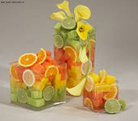
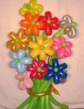

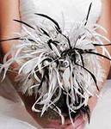
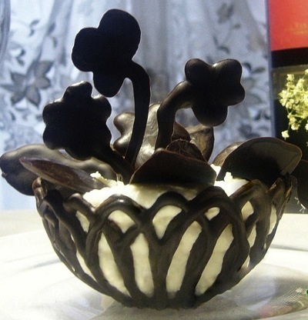
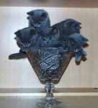

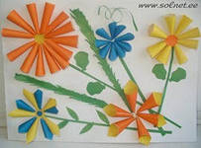
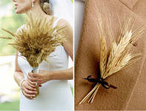

7. Ecoutez la chanson “Siffler sur la colline” Joe Dassin et complétez le tableau:

1. Combien de fois entendez-vous le mot “bouquet” dans cette chanson?
2. Combien de bouquets lui a-t-il offerts?
3. C’etait un bouquet de … (quelles fleurs)
4. Où l’attendait -il?

8. Lisez le dialogue “Chez le fleuriste”:

La fleuriste : Bonjour, monsieur, je peux vous aider?
Louis : Oui, je voudrais un bouquet, mais je ne sais pas trop quoi choisir…
La fleuriste : Vous voulez mettre combien, à peu près?
Louis : Je ne sais pas. Peut-être 15, 20 €
La fleuriste : Regardez, on peut faire un bouquet rouge et blanc, c’est très joli. Ou alors, vous pouvez aussi choisir un bouquet tout rouge.
Louis : J’hésite un peu… Qu’est-ce que vous me conseillez?
La fleuriste : Ça dépend de la personne. C’est pour offrir?
Louis : Oui, c’est pour ma grand-mère !
La fleuriste : Alors, je vous conseille un bouquet de roses rouges.
Louis : Vous croyez?
La fleuriste : Oui, vous allez voir, votre grand-mère va être très contente
Louis : D’accord.

a. Choisissez le mot qui convient:
1. Louis a choisi un bouquet de …
- marguerites b) tulipes c) roses
2. Le bouquet est …
a) rouge b) rouge et blanc c) blanc
3. Louis va offrir ce bouquet a …
a) sa mère b) à sa grand-mère c) son amoureuse

b. Mettez les verbes à la forme correcte :
- Je vous (conseiller) un bouquet de roses rouges.
- Vous allez voir, votre grand-mere (aller) etre contente.
- Vous (pouvoir) aussi choisir un bouquet tout rouge.

c. Jouez la scène !

9. Ecrivez le cinquain/quintil “Bouquet”

Un nom | Bouquet
Deux adjectifs | Joli et sucré
Trois infinitifs | Présenter, donner, offrir
Une phrase (quatre mots) | Mon bouquet est composé de muguets!
Un nom (synonym) | Beauté

10. Mini-projet: “Mon bouquet”

Dessinez votre bouquet. Ou faites un collage de votre bouquet.
Utilisez le papier, les feutres, les crayons de couleur ou un autre matériel .
Décrivez votre bouquet (quelles fleurs, quelles couleurs, à qui vous voulez l’offrir, à quel évènement…)
C’est un bouquet de ...
Les fleurs sont ....
Je vais l’offrir à ... pour son ...
Etc.

Crédits:
La chanson « Siffler sur la colline »
en mp3 http://fr.dilandau.eu
paroles http://www.nomorelyrics.net
Le dialogue: http://french-online.ru/chez-le-fleuriste/
Fiche pédagogique: Yulia Tsarenkova
Coordination éditoriale: Association des enseignants de français de la région Amourskaya

Annexe
Parole de chanson : Siffler sur la colline
Laï laï laï laï laï, laï laï laï laï, laï laï laï laï {2x}
Oh oh, oh oh {2x}
Je l'ai vu près d'un laurier, elle gardait ses blanches brebis
Quand j'ai demandé d'où venait sa peau fraîche elle m'a dit
C'est d'rouler dans la rosée qui rend les bergères jolies
Mais quand j'ai dit qu'avec elle je voudrais y rouler aussi
Elle m'a dit ...
Elle m'a dit d'aller siffler là-haut sur la colline
De l'attendre avec un petit bouquet d'églantines
J'ai cueilli des fleurs et j'ai sifflé tant que j'ai pu
J'ai attendu, attendu, elle n'est jamais venue
A la foire du village un jour je lui ai soupiré
Que je voudrais être une pomme suspendue à un pommier
Et qu'à chaque fois qu'elle passe elle vienne me mordre dedans
Mais elle est passée tout en me montrant ses jolies dents
Elle m'a dit ...
Elle m'a dit d'aller siffler là-haut sur la colline
De l'attendre avec un petit bouquet d'églantines
J'ai cueilli des fleurs et j'ai sifflé tant que j'ai pu
J'ai attendu, attendu, elle n'est jamais venue

